Astronomický ústav AV ČR, v. v. i.
50 let od pádu Příbramských meteoritů

první vyfotografovaný pád meteoritů na světě

Tisková zpráva – 6. května 2009

Dne 7. dubna 1959 byl v rámci dvoustaničního programu, jenž od roku 1951 organizoval Dr. Zdeněk Ceplecha z Astronomického ústavu, vyfotografován bolid Příbram a na základě vypočtené dráhy byly následně nalezeny meteority. Meteorit „s rodokmenem“ byl první, který kdy byl na světě nalezen a měl zásadní význam pro pochopení původu meteoritů. Příbramské a další zajímavé meteority budou od 11. do 22. května k vidění na výstavě Bolidy a pády meteoritů v pražské budově Akademie věd ČR. Výstava bude zahájena společně se stejnojmennou mezinárodní konferencí, která se v Praze uskuteční za účasti předních světových odborníků od 11. do 15. května. Výstava shrnuje vývoj tohoto oboru astronomie, ve kterém je Česká republika na světové špičce po celou dobu 50 let od pádu Příbramských meteoritů. V důsledku tohoto světového úspěchu založil Dr. Ceplecha v roce 1963 Evropskou bolidovou síť, první takový experiment na světě. V roce 1993 převzal vedení sítě jeho žák Dr. Pavel Spurný. Evropská bolidová síť pracuje dodnes a česká část je její nejmodernější součástí. Jedním z jejích hlavních úspěchů je vyfotografování pádu meteoritů Neuschwanstein v roce 2002 – orbitálního dvojčete meteoritů Příbram. Kromě Evropské bolidové sítě dnes funguje také Pouštní bolidová síť v jihozápadní Austrálii, kterou čeští astronomové založili v roce 2005 jako společný projekt s kolegy z Imperial College v Londýně.
Na tiskové konferenci vystoupí:
- prof. Ing. Jiří Drahoš, DrSc.
Předseda Akademie věd ČR.
- doc. RNDr. Petr Heinzel, DrSc.
Ředitel Astronomického ústavu AV ČR, v. v. i. (pheinzel@asu.cas.cz, 323 620 113).
- RNDr. Zdeněk Ceplecha, DrSc.
Pamětník události se zásluhou o nalezení meteoritů Příbram, zakladatel Evropské bolidové sítě. Dodnes aktivně pracuje na Astronomickém ústavu AV ČR. (zdenekce@asu.cas.cz, 323 620 122)
- RNDr. Pavel Spurný, CSc.
Vedoucí Oddělení meziplanetární hmoty Astronomického ústavu AV ČR, v. v. i., hlavní koordinátor Evropské bolidové sítě a spoluzakladatel Pouštní bolidové sítě v JZ Austrálii. (spurny@asu.cas.cz, 323 620 153, 607 729 608)

Tiskovou konferenci moderuje :
RNDr. Jiří Grygar, CSc.
V době nálezu Příbramských meteoritů právě na Astronomickém ústavu ČSAV začínal jako pomocná vědecká síla.

Kontakty pro novináře:

Pavel Suchan, Astronomický ústav AV ČR, v. v. i. – suchan@astro.cz, suchan@ig.cas.cz, 267 103 040, 737 322 815.

Příběh Příbramských meteoritů

Krátce po setmění, v úterý 7. dubna 1959 ve 20 hodin 30 minut a 20 sekund SEČ ozářil na 7 sekund nejen oblohu nad velkým územím Čech, ale i okolní krajinu, velmi jasný bolid, který v maximu dosáhl -19. hvězdnou velikost. To odpovídá jasnosti přibližně 1000krát větší než je jasnost Měsíce v úplňku. Vzhledem k tomu, že tak jako každou jasnou noc už od roku 1951, byly v činnosti kamery určené právě na fotografování meteorů, podařilo se získat snímky tohoto mimořádného bolidu z celkem 10 kamer na dvou stanicích, v Ondřejově a v Prčici. Tento fotografický systém nepokrýval sice celou oblohu, ale bolid letěl tak vhodně vzhledem k oběma stanicím, že se podařilo zaznamenat téměř celou světelnou dráhu s výjimkou malého úseku na samém konci, kde byl již bolid úhlově příliš nízko a vylétl ze zorného pole kamer.

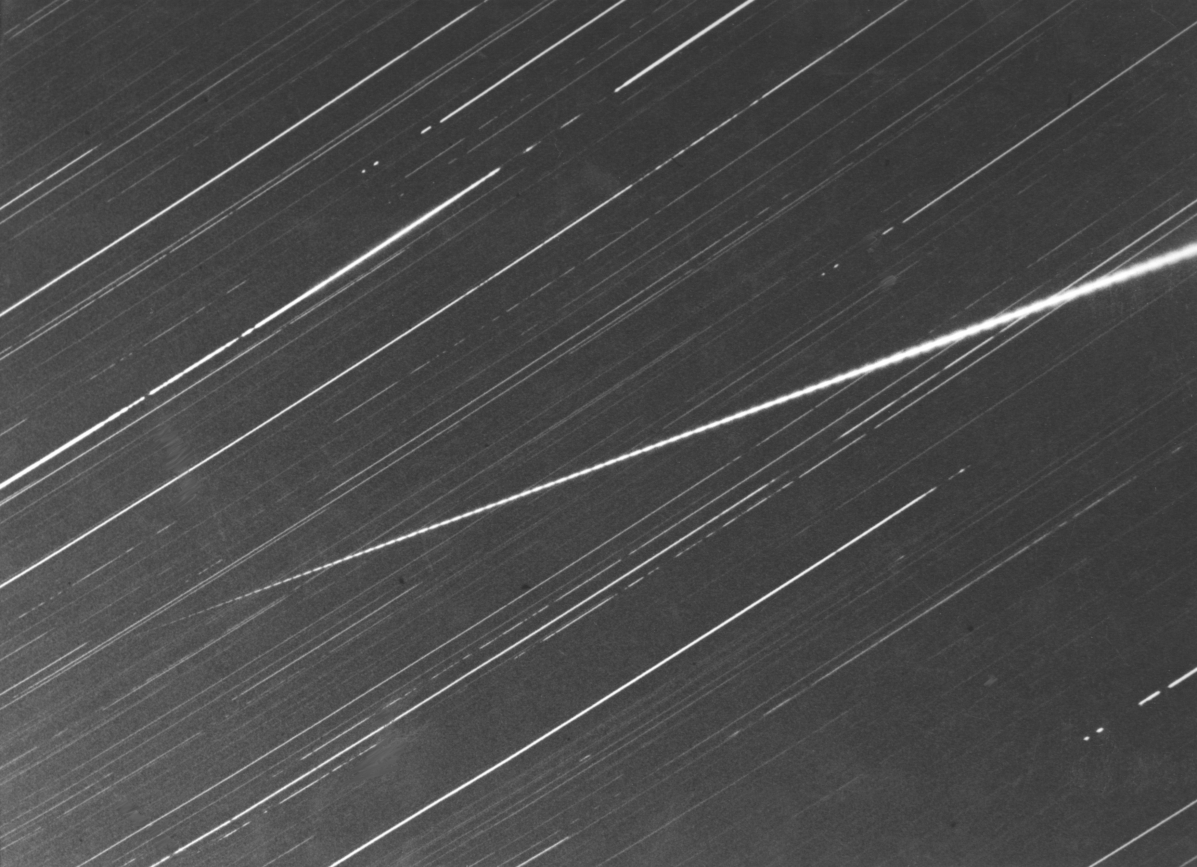

Obrázek 1. Začátek fotograficky zachycené dráhy bolidu Příbram z Ondřejova mezi výškami 98 až 68 km. Přerušování světelné stopy bolidu je způsobené rotujícím sektorem za účelem určení rychlosti a jeho brzdění v atmosféře Země.

Na 3 z 10 pořízených snímků se podařilo zaznamenat i rychlost bolidu díky přerušování světelné stopy rotujícím sektorem. Po přeletu tohoto bolidu následoval pád tzv. Příbramských meteoritů. Jméno dostaly podle oblasti místa pádu, která se nacházela východně od města Příbram. Postupně byly nalezeny čtyři meteority o celkové hmotnosti 5.8 kg, jejichž nález právě analýza fotografických záznamů velmi usnadnila. Jedná se o kamenné meteority, tzv. obyčejné chondrity typu H5. Bolid a následně meteority Příbram se tak staly světovým unikátem, protože to bylo vůbec poprvé v historii, kdy byly získány přesné objektivní údaje o dráze meteoritu jak v ovzduší, tak především ve Sluneční soustavě a bylo dokázáno, že meteority pocházejí z hlavního pásu planetek, tj. z oblasti mezi Marsem a Jupiterem.

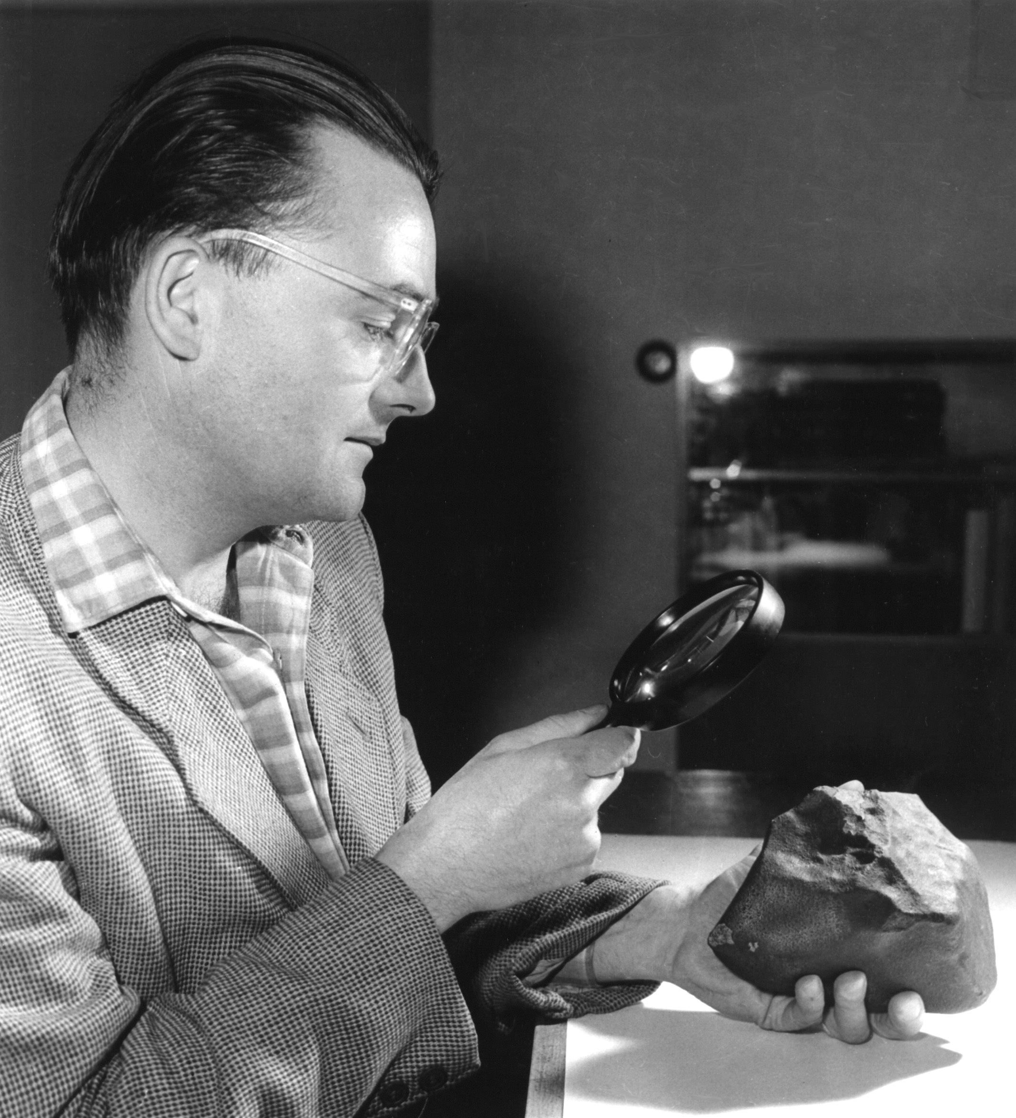

Obrázek 2. Výzkum bolidu a meteoritů Příbram vedl Dr. Zdeněk Ceplecha, který prohlíží největší a zároveň první z nalezených meteoritů, meteorit Luhy (váha 4.48 kg).

Osobnost Zdeňka Ceplechy

Dr. Zdeněk Ceplecha se narodil 27. 1. 1929 v Praze. Po ukončení studií astronomie na MFF UK, od roku 1952 až dodnes pracuje v Astronomickém ústavu AV ČR v Oddělení meziplanetární hmoty, které též dlouhou dobu vedl. V letech 1956 obhájil kandidátskou a 1967 doktorskou disertační práci, obě z oboru výzkumu meteorů, který se stal jeho celoživotním vědeckým zájmem a ve kterém dosáhl světové proslulosti. Kromě toho zastával také řadu funkcí v mezinárodních astronomických institucích (např. president komise 22 IAU – Mezinárodní astronomické unie). Za svou mimořádnou vědeckou aktivitu obdržel i několik významných ocenění, jako třeba prestižní cenu G. P. Merrilla v roce 1984 v USA a v roce 2006 cenu Praemium Bohemiae. Je zakládajícím členem Učené společnosti ČR.
Hlavním vědeckým zájmem Dr. Ceplechy byl a dosud zůstává výzkum meteorů a především bolidů. V tomto oboru, který založil a značně rozvinul, se nejvíce projevila jeho všestrannost, protože vynikl jak v experimentální tak i interpretační a teoretické činnosti. Jeho osoba je neodmyslitelně spjata se světovým primátem české astronomie – s pádem tzv. Příbramských meteoritů 7. 4. 1959. Podílel se zásadní měrou jak na navržení a provozování tehdy dvoustaničního fotografického sledování meteorů, tak především na brilantním zpracování tohoto unikátního případu. Poprvé v historii se podařilo určit dráhový původ nějakého mimozemského materiálu a ukázat přímou souvislost mezi asteroidy a meteority.
Následně Dr. Ceplecha vybudoval a 30 let řídil mnohem účinnější systém na sledování přeletů jasných meteorů – první bolidovou síť na světě, která je stále funkční a produkuje unikátní výsledky. V posledním desetiletí se ve větší míře začal zabývat teorií průletu bolidů atmosférou a nejnověji se velkou měrou podílí na vytvoření nové teorie svícení meteorů. Dr. Ceplecha je zakladatelem významné české vědecké školy meteorické astronomie. Je těžké shrnout v krátkosti vše, co Dr. Ceplecha pro českou vědu vykonal a co například publikoval ve více než 220 původních vědeckých pracích, které jsou stále velmi často citovány a mnohé z nich patří do klasiky světové meteorické astronomie.

Výzkum meteorů a bolidů na Astronomickém ústavu AV ČR

Výzkum bolidů a větších meteoroidů je vědecký obor, který má v České republice velmi dlouhou tradici a dlouhodobě v něm dosahujeme řady velmi významných výsledků. V tomto oboru astronomie máme dominantní postavení ve světovém měřítku po řadu desetiletí.
Pro tyto účely jsme vytvořili rozsáhlý pozorovací systém, tzv. Evropskou bolidovou síť, jejímž centrem je Česká republika, ale kamery jsou rozmístěny i na území jiných států. Koordinaci této sítě, stejně jako zpracování veškerých napozorovaných dat provádíme od samého počátku v Astronomickém ústavu AV ČR v Ondřejově.
Na základě světového primátu meteoritů Příbram Dr. Zdeněk Ceplecha inicioval vznik první profesionální bolidové sítě na světě na území Československa v roce 1963. Postupně se k tomuto projektu připojily další země a vznikla tzv. Evropská bolidová síť. Dlouhodobě nejvýznamnějšími partnery jsou Německo (od roku 1968) a po rozdělení země také Slovensko (AsÚ SAV). Celá bolidová síť, která má v současné době 28 stanic, registruje bolidy nad územím o rozloze kolem 1 milionu km². Za více než 45 let existence sítě bylo zaznamenáno přes tisíc vícestaničních bolidů s kompletními údaji o atmosférické i heliocentrické dráze. Díky tomu máme přesné informace o populaci těchto malých těles Sluneční soustavy.
Kromě toho jsme vyvinuli i pokročilé metody zpracování a interpretace napozorovaných dat. Náš přístup k výzkumu bolidů je tedy velmi komplexní, tj. od samotného pořízení dat, přes jejich zpracování až po následnou interpretaci a teoretické výstupy.
V posledních několika letech jsme uskutečnili zásadní modernizaci české části Evropské bolidové sítě. Ve spolupráci s pražskou firmou Space Devices jsme vyvinuli automatickou bolidovou stanici (AFO) na sledování bolidů. Hlavním účelem tohoto přístroje je pořizování fotografických, fotoelektrických a akustických záznamů přeletů jasných meteorů s velmi vysokým rozlišením. Základní zobrazovací systém je objektiv typu rybí oko Zeiss Distagon 3.5/30mm. AFO pracuje zcela autonomně, je nezávislá na lidské obsluze kromě jednoduché výměny zásobníku s exponovanými filmy (32 filmů) jednou přibližně za 5 týdnů. Mimo základní registraci bolidů fotografickou cestou zaznamenává průběh svícení bolidů fotoelektricky s velmi vysokým časovým rozlišením (500 vzorků za sekundu) a ve velkém intenzitním rozsahu a to i při zatažené obloze beze srážek. Tento unikátní přístroj nám umožňuje získávat data o bolidech v rozsahu a kvalitě, jaká nebylo možné dosud získat žádným jiným přístrojem kdekoli na světě. V současné době je tento moderní přístroj umístěn na všech 10 stanicích české části Evropské bolidové sítě, na jedné stanici na Slovensku a dále pak jsou vybaveny mírně modifikovanou verzí AFO všechny 4 stanice Pouštní bolidové sítě v JZ Austrálii.
Všechny dosud provozované bolidové sítě byly nebo jsou položeny v obydlených oblastech s relativně bohatou vegetací. Blízkost civilizace sice usnadňuje provoz takové sítě, nicméně vegetace velmi ztěžuje jeden z jejích nejzajímavějších výstupů – možný nález meteoritů. Z tohoto hlediska jedno z nejvhodnějších míst na zeměkouli je Nullarborská planina v JZ Austrálii, která je proslulá tím, že je téměř bez vegetace. Navíc je tato rozsáhlá pouštní oblast o rozloze kolem 200 tisíc km² dokonale rovná a s velkým počtem jasných nocí (kolem 300 za rok), což je ideální pro celooblohová pozorování bolidů. Z tohoto důvodu vznikl ambiciózní mezinárodní projekt „Pouštní bolidová síť“, na kterém spolupracují vědci z Imperial College v Londýně (PI: Dr. P. A. Bland, hlavní díl financování projektu, výzkum meteoritů), Astronomického ústavu AV ČR v Ondřejově (PI: Dr. P. Spurný, instrumentální zajištění – ve spolupráci s českou firmou Space Devices, s.r.o., dálková správa bolidové sítě a vyhodnocování veškerých napozorovaných dat) a Western Australian Museum v Perthu (lokální podpora). Hlavním cílem tohoto projektu je kromě systematického získávání dat o pozorovaných bolidech (poprvé v historii z jižní polokoule) především podstatné rozšíření počtu instrumentálně zaznamenaných pádů meteoritů. Správnost tohoto předpokladu potvrzuje případ bolidu a meteoritu Bunburra Rockhole.
Zárodek této sítě v podobě prvních 3 stanic začal pracovat v prosinci roku 2005 a v listopadu roku 2007 přibyla zatím poslední, čtvrtá stanice. Každá stanice je plně autonomní a je složená z jedné automatické bolidové kamery (DFO – Desert Fireball Observatory), sluneční elektrárny a satelitního datového spojení. Hlavní přístroj (DFO) je mírně modifikovaná automatická bolidová kamera AFO.

Nejvýznačnější výsledky

Kromě přesných údajů o velkém množství bolidů, z nichž některé jsou velmi výjimečné, nejdůležitějšími bolidy, kterými jsme se intenzivně zabývali, jsou pády meteoritů Neuschwanstein a Morávka.

Neuschwanstein – orbitální dvojče Příbrami

Neuschwanstein je velmi výjimečný bolid a meteorit s rodokmenem. Proletěl nad západním Rakouskem a jižním Bavorskem v sobotu 6. dubna 2002 ve 21h20m18s SEČ a v maximu dosáhl -17. hvězdné velikosti. Tento unikátní bolid byl mimo jiné zaznamenán také celooblohovými fotografickými kamerami na sedmi stanicích Evropské bolidové sítě v Německu, České republice a v Rakousku. Z těchto fotografických záznamů jsme vypočetli přesnou atmosférickou dráha bolidu, jeho původní dráhu ve Sluneční soustavě a též předpokládanou pádovou oblast, kam měly zbytky původního tělesa bolidu Neuschwanstein dopadnout. Tato oblast leží v hraniční oblasti Alp mezi Německem a Rakouskem poblíž známého bavorského hradu Neuschwanstein, po němž dostaly meteority své jméno. Na základě našich výpočtů byly po intenzivním a systematickém hledání ve velmi náročném vysokohorském terénu postupně nalezeny 3 meteority o celkové hmotnosti 6.2 kg. Jedná se o vzácný typ kamenných meteoritů, tzv. enstatických chondritů skupiny EL6. Nalezení meteoritů s přesnými údaji o atmosférické a heliocentrické dráze je samo o sobě velmi vzácné, neboť Neuschwanstein byl teprve čtvrtý takový případ v historii, kdy na základě výpočtů byly v určené pádové oblasti nalezeny meteority. Neuschwanstein je ale unikátní především v tom, že jeho heliocentrická dráha je téměř identická s drahou meteoritů Příbram ze 7. 4. 1959, které byly prvními v historii vůbec se známým původem (viz výše). Historie se tedy velmi překvapivě opakovala téměř přesně po 43 letech a pouze necelých 350 km daleko od sebe.

Morávka

V sobotu 6. května 2000 ve 13 hodin 52 minut letního času se za krásného slunečného počasí objevil na obloze jasný bolid, který viděly tisíce lidí v České republice a okolních státech. Nedlouho poté sledovali na chatě pana Manouška poblíž obce Morávka v Beskydech, jak kamenný meteorit narazil do vysokého smrku a dopadl na zem. Později bylo nalezeno dalších pět meteoritů. Pro vědecké zpracování bylo velmi významné, že tři lidé natočili průlet bolidu videokamerou. Dráhu a rychlost bolidu bylo možné určit s dobrou přesností, i když nižší než by bylo možné, kdyby bolid letěl v noci a zachytily ho bolidové kamery. Meteorit Morávka se stal šestým meteoritem s rodokmenem v pořadí. Jeden z videozáznamů navíc umožnil studovat do velkých podrobností rozpady tělesa na úlomky a v tomto směru je Morávka nejdetailněji popsaným bolidem.

Kromě výzkumu bolidů se velmi intenzivně zabýváme i výzkumem méně jasných meteorů v optickém oboru včetně spektroskopie na základě dvoustaničních pozorování pomocí moderní videotechniky.

Slovníček pojmů

Meteoroid je těleso Sluneční soustavy o rozměru od 0,05 mm do 10 metrů. Meteoroidy jsou součástí meziplanetární látky spolu s planetkami, kometami a meziplanetárním prachem.

Meteor je atmosférický světelný úkaz, který je důsledkem vniknutí meteoroidu do atmosféry Země. Tento jev vzniká poté, co do zemské atmosféry vnikne úlomek meziplanetární látky vysokou rychlostí. Třením o vzduch se brzdí, zahřívá a excituje a ionizuje okolní vzduch. Světelný jev se odehrává většinou ve výškách 110 až 90 km nad povrchem Země.

Bolid je velmi jasný meteor (jasnější než objekty s hvězdnou velikostí -4 mag, což je jasnost planety Venuše). Lze u nich někdy rozlišit hlavu, ohon, jiskry a stopu. Při přeletu bolidů mohou nastat i zvukové efekty. Většina těles se při průletu atmosférou vypaří a rozpráší, jenom zvlášť velké meteoroidy letící nízkou rychlostí se neodpaří úplně a jejich zbytky pak dopadají na povrch Země jako meteority.

Meteorit je zbytek meteoroidu, který se zcela nerozpadl v atmosféře a dopadl na povrch Země. Meteority dělíme na kamenné, železné a železo-kamenné. Na Zemi dopadá více než 90% kamenných meteoritů, třebaže ve sbírkách jsou uloženy zejména železné meteority (na zemském povrchu jsou trvanlivější a nápadnější). Zvlášť velké meteority, které atmosféra příliš nezbrzdí, jsou schopny vyhloubit na povrchu i rozsáhlé meteorické krátery. Téměř na každém tělese Sluneční soustavy nacházíme stopy po dopadech meteoritů, tzv. impaktní krátery.

Mezinárodní vědecká konference Bolidy a pády meteoritů

U příležitosti 50. výročí pádu Příbramských meteoritů a 80. narozenin Dr. Ceplechy pořádá Astronomický ústav AV ČR ve dnech 11. - 15. května 2009 mezinárodní konferenci Bolidy a pády meteoritů. Konference se bude konat v Hotelu Michael v Praze 4. Zúčastní se jí asi 60 odborníků z mnoha zemí včetně USA, Kanady, Velké Británie, Francie, Ruska, Japonska, Nového Zélandu, Chile nebo Tádžikistánu.

Výstava pro veřejnost Bolidy a pády meteoritů

Výstava k 50. výročí pádu Příbramských meteoritů bude školám a veřejnosti přístupná od 11. do 22. května každý všední den od 9 do 19 hodin v budově Akademie věd, Národní 3, Praha 1. Vstup zdarma. Výstavu pořádají Astronomický ústav AV ČR, v. v. i., Muzeum Vysočiny Jihlava, p.o. , Akademie věd ČR a Středisko společných činností AV ČR, v. v. i.

Návštěvníci výstavy se seznámí s tím, co jsou to meteory a bolidy, jak se pozorují, jak probíhá pád meteoritu, jak meteority dělíme a jaké meteority byly dosud nalezeny na našem území. Hlavní pozornost je věnována jedenácti dosud známým meteoritům s rodokmenem s důrazem na historicky první z nich – Příbram, ale také na dalším meteority, jejichž dráhy jsou známé díky českým vědcům (Neuschwanstein, Bunburra Rockhole, Morávka). Výstava dále představí Evropskou bolidovou síť a Pouštní bolidovou síť v Austrálii, dotkne se mateřských těles meteoroidů – planetek a komet, včetně nebezpečí, jež tato tělesa představují pro život na Zemi a představí i svědky dávného impaktu – vltavíny. Návštěvníci si budou moci prohlédnout skutečné meteority včetně Příbramských a vybrané vzorky vltavínů. Budou rovněž vystaveny různé typy kamer, kterými se bolidy a pády meteoritů pozorovaly v minulosti a automatická bolidová kamera, kterou se pozorují nyní.

